新航程·创未来
——招商蛇口2027届“新航程”校园招聘简章
一、公司简介

招商局蛇口工业区控股股份有限公司（简称“招商蛇口”，股票代码001979.SZ）是招商局集团（中央直接管理的国有重要骨干企业）旗下地产园区板块的旗舰企业，坚持以“产融创新，低碳先锋，经营稳健”为特色，为城市发展与产业升级提供综合性的解决方案，致力于成为“美好生活承载者”。
招商蛇口创立于1979年改革开放之初，凭借先行先试的政策优势、毗邻香港的窗口优势和“敢为天下先”的文化理念，建设了中国第一个对外开放的工业区，开展了一系列影响深远的市场经济改革探索，孵化了一大批行业领先的优秀企业，蛇口工业区因而被誉为改革开放的“试管”，招商蛇口也因此积累了丰富的城市和园区综合开发运营经验。
招商蛇口围绕开发业务（以住宅为主的开发销售）、资产运营（园区会展、商业运营、公寓酒店、邮轮业务）、物业服务（物业管理与服务)三类业务，在多个领域逐步积累了独特优势，为客户提供多元丰盛、覆盖全生命周期的产品与服务，致力成为中国领先的综合开发运营服务商。
截至2026半年度报告期末，公司总资产为8366.02亿元，业务覆盖全球逾百个城市和地区，服务超千万客户。招商蛇口以高质量的产品品质和领先的服务水准深受信赖，企业品牌价值位列行业TOP4。

二、公司荣誉
- 入选观点指数《卓越指数·2026房地产卓越表现》“2026上市企业卓越表现（地产G30+）”
- 2026房地产模式与创新卓越表现 TOP 1
- 连续7年蝉联“中国产业园区运营商TOP50” TOP 1
- 连续7年蝉联“年度影响力产城发展企业TOP20” TOP 1
- 2026中国国有物业服务企业综合实力100强 TOP 3
- 2026中国物业服务企业综合实力500强 TOP 3
- 2025年非凡雇主

三、校招品牌
【“新航程”品牌介绍】
“新航程”计划始创于2011年，是招商蛇口校招应届生培养品牌，经过15年的积累沉淀，形成了良好的人才口碑与品牌效应。“新航程”寓意公司的新生力量心怀梦想、不畏风浪，开启人生新征程，共同成就美好未来。“新航程”计划旨在为招商蛇口持续输入新鲜血液，打造一支忠诚度高、可塑性强、充满活力、极富创意的新锐力量，彰显“招商血脉、海辽精神、蛇口基因、三创力量”，助推公司高质量综合发展。
【“新航程”培养计划】
招商蛇口对“新航程”的系统培养包括“启航”、“破浪”和“驰行”三阶段，通过3-5年的进阶培养，逐步实现“启迪职场新人、熔炼招商新兵、培育基层骨干、打造未来之星”的目标，培育一批德才兼备、敢拼善战的招商英才。
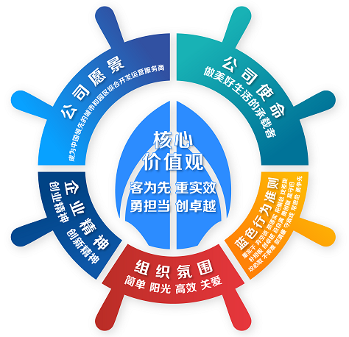
四、公司文化
企业愿景
成为中国领先的城市和园区综合开发运营商
企业使命
做美好生活的承载者
企业精神
创新精神、创业精神
核心价值观
客为先、重实效、勇担当、创卓越
组织氛围
简单、阳光、高效、关爱

五、全面的薪酬福利体系
☆ 物质/经济性
- 岗位工资、年终奖等
☆ 非物质/非经济性
- 社会保险、住房公积金、年假等
☆ 公司福利
- 荣誉奖项、补充医疗保险、体检、女员工专属福利等

六、公司文化活动
☆ “关爱有招”：家在情在、招商家游
☆ 主题活动：蛇口精神，主题月活动
除了多样化的职业发展培训和节日关怀之外，公司还为员工打造了丰富多样的企业文化活动阵地：在“思享汇”平台可以畅所欲言，分享自己的所思所想，为公司发展建言献策；在“员工之家”可以畅读各类书籍，开展丰富的日常文娱活动；在“健身会”可以发挥自己才智技能，结识志同道合的好友。

- 岗位需求
☆ 开发业务
- 投资发展类：投资发展、策略研究、业务拓展等
- 设计管理类：建筑设计、景观设计、室内设计等
- 工程管理类：土建工程、工程安全、机电等
- 运营管理类：运营管理、经营分析等
- 成本招采类：成本管理、采购管理等
- 客服管理岗：客服管理、社群运营等
- 营销管理类：营销策划、销售管理等

☆ 城市服务
- 产业园区类：招商运营、会展运营等
- 游轮业务类：游轮产品策划、港口机械等
- 商业管理类：商业招商、商业营运、市场推广等

☆ 物业服务
- 物业服务类：经营管理、品牌管理等
- 数字科技类：AI产品、AI应用等

☆ 综合职能及其他
- 综合管理类：人力资源、法务等
- 财务管理类：财务管理、会计、资金管理等

- 岗位需求城市
北京、上海、深圳、广州、武汉、成都、西安、南京、合肥、杭州、苏州、长沙、天津、重庆、佛山、东莞、海口、青岛、郑州、香港等。

- 面试站点及时间安排
（温馨提示：面试站点仅作为线下面试参与地点，最终入职所在地以上方“岗位需求城市”为准，请同学们结合自身需求就近选择最便捷的站点即可。）
广州站（9月16日起）
香港站（9月20日起）
北京站（9月21日起）
武汉站（9月21日起）
合肥站（9月21日起）
南京站（9月22日起）
长沙站（9月22日起）
济南站（10月9日起）
上海站（10月10日起）
西安站（10月12日起）
深圳站（10月13日起）
成都站（10月13日起）

十、应聘流程
提交简历——小组面试——综合面试——在线测评——座谈——录用

十一、网申方法
【网申方法1】PC端
STEP1：登录网址https://cmsk1979.zhiye.com/campus/jobs
STEP2：点击“校园招聘”
STEP3：选择职位投递简历

【网申方法2】移动端
STEP1：扫描右方二维码
STEP2：选择职位投递简历


【网申方法3】微信公众号
STEP1：扫码关注“招商蛇口”微信公众号
STEP2：点击“校园招聘”
STEP3：选择职位投递简历
更多公司信息也可扫码关注官方微信公众号获取

